

Manter Fonte Abastecimento
O objetivo desta funcionalidade é manter, atualizar ou excluir as fontes de abastecimentos cadastradas no sistema. A funcionalidade pode ser acessada via Menu de Sistema, no caminho: GSAN > Cadastro > Fonte Abastecimento > Manter Fonte Abastecimento.
Feito isso, o sistema exibe a tela de filtro a seguir:

Observação
Informamos que os dados exibidos nas telas e relatório a seguir são fictícios, e não retratam informações de clientes.
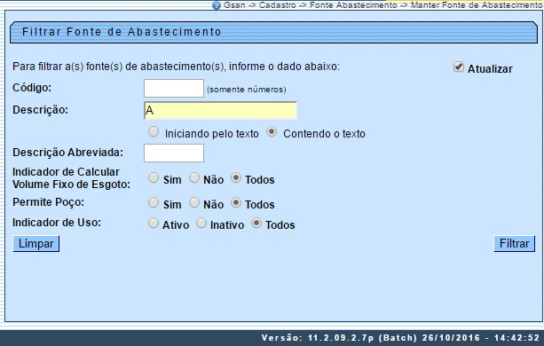
Inicialmente o sistema exibe a tela de filtro, para que sejam informados os parâmetros sobre as fontes de abastecimentos, podendo ser filtrados pelas seguintes opções disponíveis nos campos:
- Código;
- Descrição;
- Descrição Abreviada;
- Indicador de Calcular Volume Fixo Esgoto;
- Permite Poço;
- Indicador de Uso.
O sistema irá para a tela Manter Fonte de Abastecimento, com a relação das fontes pesquisadas, quando o campo (check-box) Atualizar estiver desmarcado, ou quando a quantidade de registros selecionados na pesquisa for maior do que 1.
O sistema irá, direto, para a tela Atualizar Fonte de Abastecimento, quando houver a negação da condição relatada acima. Ou seja, quando o campo Atualizar estiver marcado e a quantidade de registros selecionados for igual a 1.
Dito isso, informe os campos que julgar necessários e clique no botão . Com base nos parâmetros informados, o sistema exibe a tela resultante do filtro, conforme tela abaixo:
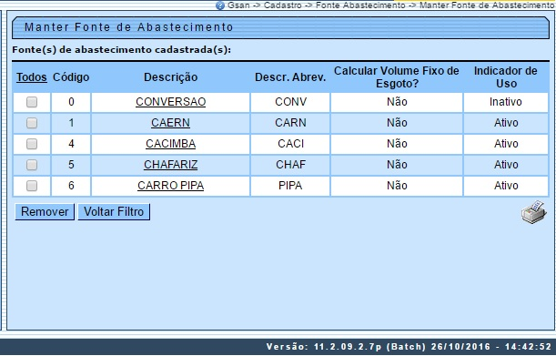
Para excluir um ou mais itens, marque no(s) checkbox(s) correspondente(s) ou, para remover todos os itens, clique no link Todos e, em seguida, clique no botão .
O sistema exibe a mensagem: «Quantidade» Fonte(s) de Abastecimento removidos) com sucesso, bem como os links Menu Principal e Realizar outra Manutenção Fonte de Abastecimento.
Para imprimir o relatório com as fontes de abastecimento que atenderam aos parãmetros de pesquisa clique em . Em seguida, o sistema gera o relatório, conforme modelo AQUI.
Para atualizar um item, clique no link do campo Descrição e será exibida a tela de atualização abaixo.
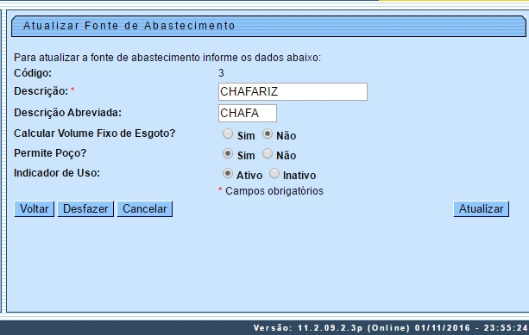
Faça as modificações que julgar necessárias e clique no botão . O sistema executa algumas validações:
- Verificar preenchimento dos campos:
  - Caso o usuário não informe o conteúdo de algum campo necessário à atualização da fonte de abastecimento, o sistema exibe a mensagem: Informe «nome do campo que não foi preenchido».
- Atualização realizada por outro usuário:
  - Caso o usuário esteja tentando atualizar uma fonte de abastecimento que já tenha sido atualizada durante a manutenção corrente, o sistema exibe a mensagem: Esse(s) registro(s) foi (ram) atualizado(s) ou removido(s) por outro usuário durante a operação. Realize uma nova manutenção.
- Verificar sucesso da transação:
  - Caso o código de retorno da operação efetuada no banco de dados seja diferente de zero, será exibida a mensagem conforme o código de retorno.

Modelo de Relatório: Fontes de Abastecimento Cadastradas
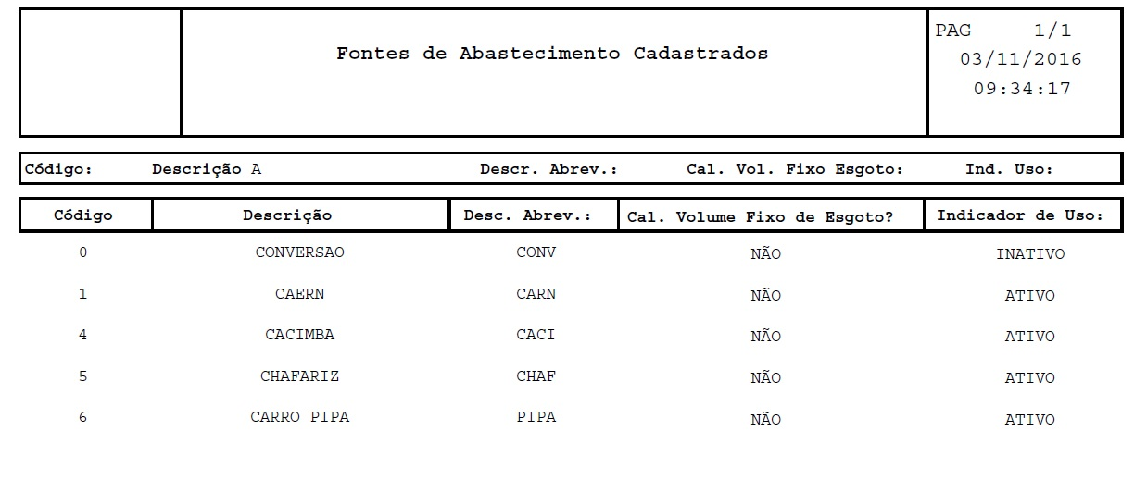

Preenchimento dos campos
Campo | Orientações para Preenchimento
Código | Este campo é exibido pelo sistema e não permite alteração.
Descrição | Campo obrigatório - Informe a descrição da fonte de abastecimento, com no máximo 20 (vinte) caracteres.
Descrição Abreviada | Informe a descrição abreviada, com no máximo 5 (cinco) caracteres.
Indicador de Calcular Volume Fixo Esgoto | Selecione uma das opções Sim ou Não.
Permite Poço | Selecione uma das opções Sim ou Não.
Indicador de Uso | Selecione uma das opções Ativo ou Inativo.

Funcionalidade dos Botões
Botão | Descrição da Funcionalidade
 | Ao clicar neste botão, o sistema limpa o conteúdo dos campos da tela.
 | Ao clicar neste botão, o sistema comanda a execução do filtro, com base nos parâmetros informados.
 | Ao clicar neste botão, o sistema remove da base de dados o(s) item(ns) selecionado(s) no checkbox.
 | Ao clicar neste botão, o sistema retorna à tela de filtro.
 | Ao clicar neste botão, o sistema gera o relatório contendo as fontes de abastecimentos cadastradas.
 | Ao clicar neste botão, o sistema retorna à tela anterior.
 | Ao clicar neste botão, o sistema desfaz o último procedimento realizado.
 | Ao clicar neste botão, o sistema cancela a operação e retorna à tela principal.
 | Ao clicar neste botão, o sistema comanda a atualização dos dados nas bases de dados.
Clique aqui para retornar ao Menu Principal do GSAN

